- 请将图12-1修改为求区间和的线段树。如何求出区间[3,7]内的元素和？
参考答案：
先建立求和的线段树，如图12-48所示。
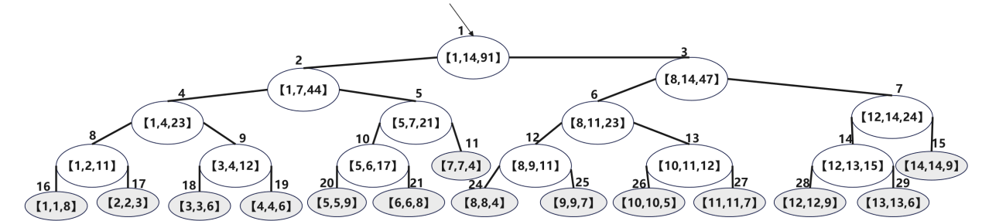
图12-48 建立求和的线段树
然后求T[3,7]。
先递归：
- M=(1+14)/2=7,在左分支[1,7]中求T[3,7]。
- M=(1+7)/2=4，左右分支都要求。
- 左分支[1,4]求T[3,4]，右分支[5,7]求T[5,7]。
- 左分支中:m=(1+4)/2=2，到右分支求T[3,4]。
回溯求解：
- T[3,4]=12,T[5,7]=21,
- T[3,7]=T[3,4]+T[5,7]=33。
- 第1题建好区间求和线段树T之后，要求[8,11]区间的值都增加3。请采用lazy标记法修改线段树，并求出[5,10]区间的和值。
参考答案：
- Lazy标记法更新区间[8,11]:
递归过程：
- mid=(1+14)/2=7<8,到右子树。
- mid=(8+14)/2=11<=11,到左子树
- 结点6的范围[8,11]完全覆盖目标区间，修改和值：sum+=(right-left+1)*3=>sum=35
下推标记，左右子树均做标记
回溯：修改经过路径的和值：[8,14]的和值 sum+=12=>sum=59; [1,14]的和值:sum+=12=>sum=103。
如图12-49所示，其中红色表示修改，阴影表示懒惰标记
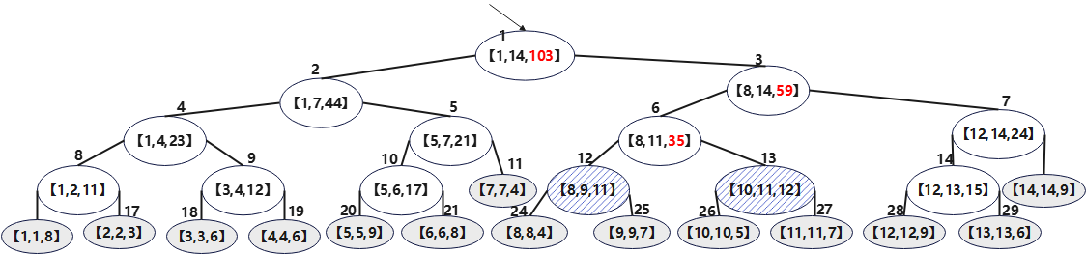
图12-49 lazy标记法修改线段树
- 查询区间[5,10]:
递归过程：
- P=1: mid=(1+14)/2=7,5<7<10,左右子树都要查询
- 左子树p=2：mid=(1+7)/2=4<5,到右子树查询
- 右子树p=5: [5,7]完全在[5,10]范围内，返回和值21
- 右子树p=3: mid=(8+14)/2=11>10,到左子树
- 左子树p=6: mid=(8+11)/2=9, 5<9<10，左右子树都要查询
- 左子树p=12: 有layz标记，且[8,9]区间在完全在[5,10]范围内，修改区间和值sum+=(right-left+1)*3=6=>sum=17，下推lazy标记到左右子树
- 右子树p=13: 有lazy标记，修改[10,11]区间和值，sum+=6=>sum=18,下推lazy标记到左右子树。mid=(10+11)/2=10<=10，到右子树
- 右子树p=26： [10,10]是叶子结点，修改值：sum+=3=>sum=8，清除lazy标记，回溯
回溯过程：
- P=13: sum=8
- P=6: sum=17+8=25
- P=3: sum=25
- P=1: sum=21+25=46
查询到[5,10]区间的和值是46。
如图12-50展示了带lazy标记的查询过程，其中深蓝色结点是查询访问的结点，红色表示修改后的数据，斜线阴影表示lazy标记。
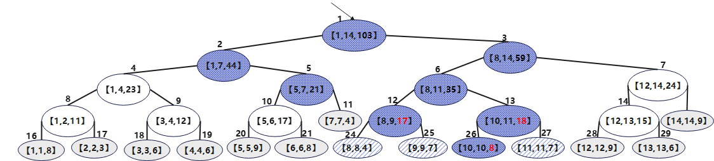

图12-50 带lazy标记的区间查询

- 试给出求区间和的线段树的初始化、点更新、区间查询的非递归算法。
参考答案：

build(seg_tree[], nums[], n)
输入：原始数据数组nums,数据个数n
输出：存储0-n-1区间和值的线段树数组，长度为2n-1
for i <- 0 to n-1 do
tree[n + i] <- nums[i];
for i <- n - 1 to 1 do
tree[i] <- tree[i << 1] + tree[i << 1 | 1];

update(seg_tree[],i, val, n)
输入：区间和线段树seg_tree,修改位置i,修改值val，数据个数n
输出：修改后的线段树
i <- n + i
tree[i] <- val
while i > 1 do
i <- i >> 1
tree[i] <- tree[i << 1] + tree[i << 1 | 1]

query(seg_tree[], i, j, n)
输入：区间和线段树seg_tree,查询起始位置i,查询结束位置j，数据个数n
输出：区间[i,j]的和值
res <- 0;
i <- i + n;
j <- j+ n + 1;
while i < j do
if i & 1 then
res <- res + tree[i++]
if j & 1 then
res <- res + tree[--j]
i <- i >> 1
j <- j >> 1
return res

- * 线段树和树状数组都能够解决区间问题，请分析各自特点和适合场合。
参考答案：
线段树和树状数组都是解决区间问题的数据结构，但是它们有各自的特点和适用场合。
线段树是一种二叉树，用于处理区间问题，可以支持区间修改和区间查询操作。线段树的每个结点代表一个区间，结点的左右子结点分别代表区间的左半部分和右半部分。线段树的空间复杂度为O(n)，操作时间复杂度为O(logn)，比较适合解决动态的区间问题，例如区间修改和区间查询。线段树适用于数据规模较大的情况。
树状数组是一种数组，用于处理前缀和问题，可以支持单点修改和区间查询操作。树状数组的每个元素代表一个区间，元素的下标表示区间的右端点，元素的值表示该区间的和。树状数组的操作的时间复杂度为O(logn)，空间复杂度为O(n)，比较适合解决静态的区间问题，例如前缀和和区间查询。树状数组适用于数据规模较小的情况。
因此，当需要解决动态的区间问题时，线段树是一个更好的选择。而当需要解决静态的区间问题时，树状数组是一个更好的选择。

- * 已知数组A=[5, 3, 8, 2, 6, 1, 4, 7]，请建立树状数组并根据树状数组求出[3,6]的和值。
参考答案：
已知：$f_{i}=i−lowbit(i)$, $c_{i}=\sum_{f(i)+1}^{i}{a[i]}$,则依次求出f1到f8,及c1到c8的值如下：
f1=0,f2=0,f3=2,f4=0,f5=4,f6=4,f7=6,f8=0
Ci=a[1]=5,c2=a[1]+a[2]=8,c3=a[3]=8,c4=$\sum_{i=1}^{4}{a[i]}$=18,c5=a[5]=6,c6=a[5]+a[6]=7,c7=a[7]=4,c8=$\sum_{i=1}^{8}{a[i]}$=36
S2=c2+sf(2)=c2=8,S6=c6+sf(6)=c6+c4+sf(4)=c6+c4=7+18=25
所以S(3,6)=S6-S2=25-8=17

- 分别输出在图12-4的跳表中查找关键字18和7的结点经过的关键字序列。
参考答案：
查找18：第四层：19；第三层：9，19；第二层：9，12，19；第1层：12，17，19,查找失败。
查找7：第四层：19；第三层：9；第二层：6，9；第一层：6，7查找成功
- 在图12-4的跳表中，依次插入关键字22，8；再删除关键字9和6，请绘制完成上述操作后的跳表。说明：关键字22进入上一层的概率分别是0.8，0.2，0.6; 关键字8进入上一层的概率分别是0.7，0.6，0.3。其中插入的数据被保留在上一层的超参数p设置为0.5，大于该概率则进入上一层，否则不进入。
参考答案：
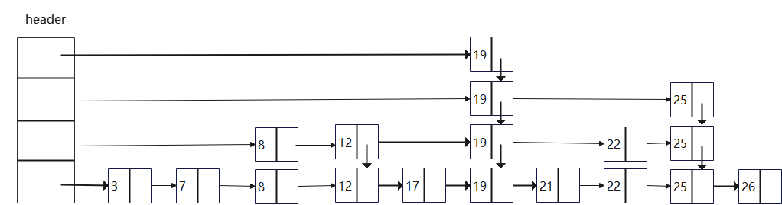
图12-51 操作后的跳表
- 依次向初始为空的红黑树中插入{10，85，15，70，20，60，30，50，65，80，90，40，5，55，35}。请详细绘制出插入每一个数据后调整得到的红黑树。
参考答案：
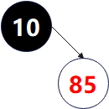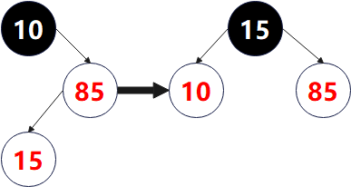

- 插入10 （2）插入85 （3）插入15
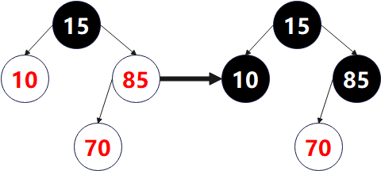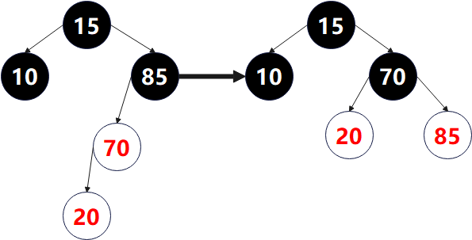

- 插入70 （5）插入20
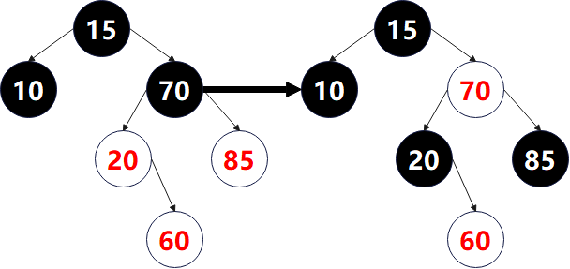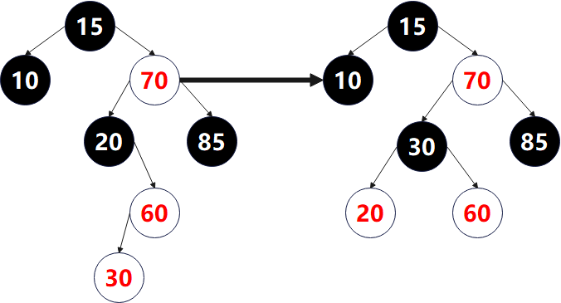
（6）插入60 (7)插入30
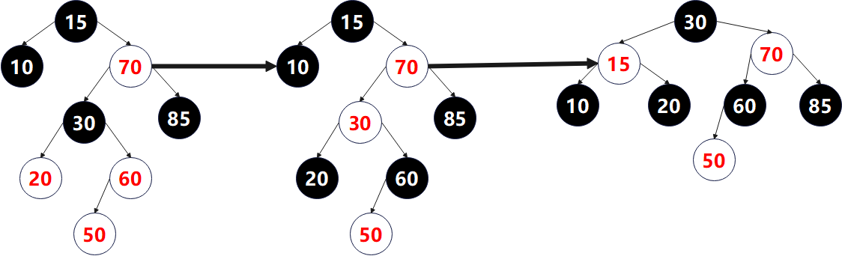
- 插入50

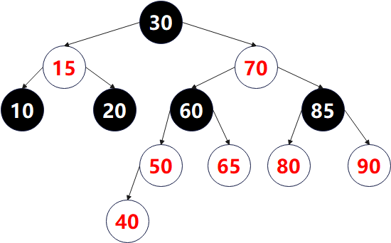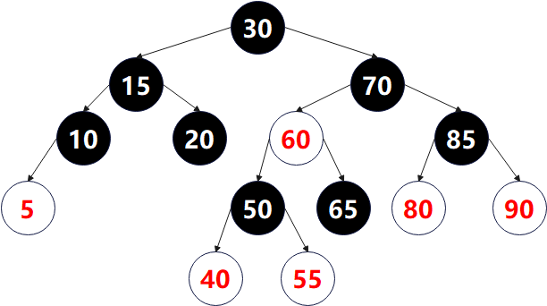

（9）依次插入65，80，90，40 （10）插入40后调整，再插入5和55
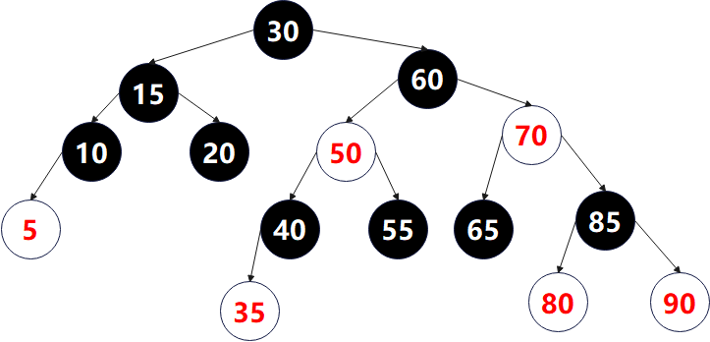
- 插入35调整后
图12-52 建立红黑树
- 从第8题得到的红黑树中删除15、65两个结点，请绘制出删除之后的红黑树。
参考答案：
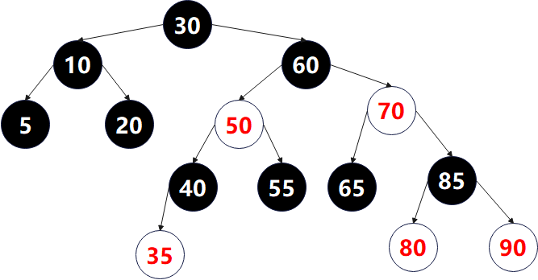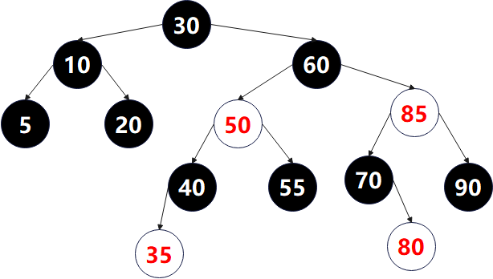

- 删除15调整后 （2）删除65调整后
图12-53 删除红黑树的结点
- 红黑树和AVL树相比，有哪些优缺点？红黑树的颜色为什么使得平衡性减弱？只有红黑两种颜色，设计红黑树的结构时，能否用位运算而不是字符或者整数来表示颜色？
参考答案：
红黑树和AVL树都是常用的自平衡二叉查找树，它们的优缺点如下：
红黑树的优点：（1）插入和删除操作比AVL树更快，因为它的旋转操作更少。（2）空间复杂度相对较小，因为每个结点只需要存储一个颜色信息。
红黑树的缺点：（1）查询操作比AVL树略慢，因为它的树的高度比AVL树更高。（2）不同于AVL树的严格平衡，红黑树的平衡性稍微差一些，可能会导致一些查询操作的性能下降。
红黑树的颜色是为了满足平衡性而引入的，颜色并不是本质的数据结构设计。红黑树的颜色只是一种标记，用于表示结点在树中的位置和与其父结点的关系。红黑树的颜色为黑色或红色，黑色表示结点是正常结点，红色表示结点是特殊结点，这些特殊结点的出现可以使得树的高度差不严格相差1，从而使得树的左右子树高度平衡减弱，因此平衡性减弱。
在设计红黑树时，可以使用位运算而不是字符或整数来表示颜色。例如，可以用一个比特位来表示颜色，0表示黑色，1表示红色。这样可以减少存储颜色信息所需的空间，提高空间利用率。

- 如一棵红黑树的黑结点被删除，其双亲也是黑结点，如图12-46所示，结点X实际删除黑结点之后的后继结点或者删除后向根调整的路径上造成父结点的左右黑高度不平衡的结点。请问为什么不采用直接将父结点左旋的方法进行调整？
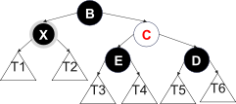
图12-46 红黑树删除操作后双黑结点是x
参考答案：
如图12-46所示。调整之前，B的右子树黑高度就是C的黑高度，也就是bh(D)=bh(E)=bh(X)+1。如果直接将父结点左旋，得到图12-54，这时B的左右子树黑高度不同，因此不能简单采用这种调整策略。
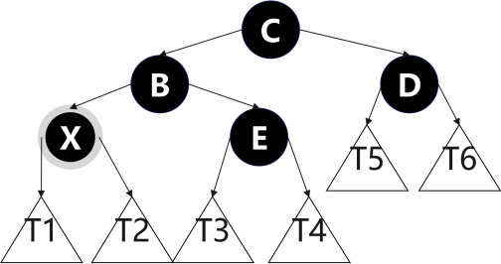
图12-54 红黑树的黑结点B的左子树删除一个黑结点

- * 向图12-25所示的AA树中插入32，37，44这3个结点，请绘制插入后的AA树。
参考答案：
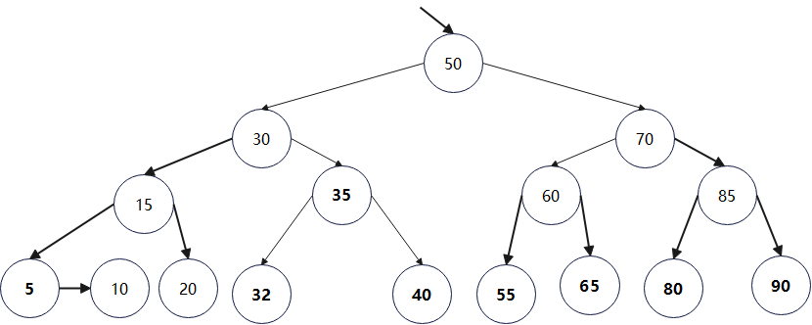

- 插入32
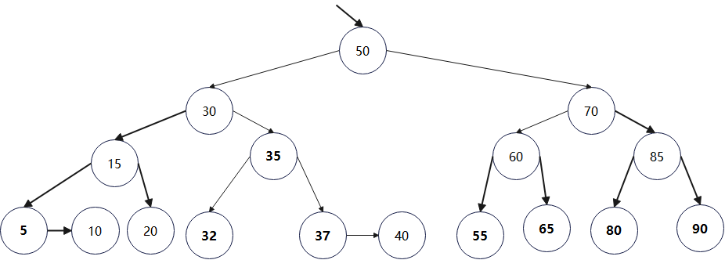

- 插入37

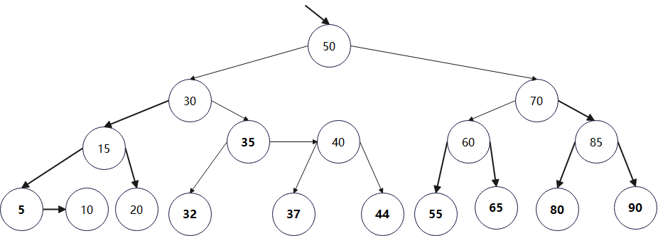
- 插入44
图12-55 AA树是插入及调整
- * 试写出AA树的左旋、右旋和插入操作的算法伪代码。
参考答案：
AA树右旋 Skew(t)
输入：待旋转结点t
输出：旋转后的新根结点
// 非异常情况直接返回
if t=NIL or t.left=NIL or t.left.level≠t.level then
return t
end

// 异常情况：左孩子与 t 的 level 相等
lt ← t.left
t.left ← lt.right
lt.right ← t
return lt

AA树左旋 Split(t)
输入：待旋转结点t
输出：旋转后的新根结点
// 非异常情况直接返回
if t=NIL or t.right=NIL or t.right.right=NIL or
t.right.right.level≠t.level then
return t
end

// 异常情况：右孩子、右子孙与 t 的 level 相等
rt ← t.right
t.right ← rt.left
rt.left ← t
rt.level ← rt.level+1 // 增加右孩子的level
return rt

AA树插入（递归） Insert(t, key, value)
输入：AA树结点t，待插入键值对(key,value)
输出：插入并调整后的新子树的根结点。若key已存在，则更新value
if t=NIL then // 到达插入位置
t ← AANode()
t.key ← key
t.value ← value
return t
else if key = t.key then // key已存在，更新value
t.value ← value
return t
else if key < t.key then // key小于当前结点键，向左递归插入
t.left ← InsertRecur(t.left, key, value)
else // key大于当前结点键，向右递归插入
t.right ← InsertRecur(t.right, key, value)
end

// 在递归回溯路径中，执行Skew、Split，可处理所有需调整情况
t ← Skew(t)
t ← Split(t)
return t

- * AA树用level和AVL树的树高有什么区别？为什么要从AVL树调整为红黑树，又调整为AA树？如果有大量数据进行多次索引，这三种平衡二叉树是否有各自更适用的场合？尝试分析并得出结论。
参考答案：
AA树和AVL树都是平衡二叉树，它们的目的都是为了保证树的高度平衡，从而保证树的查找、插入、删除等操作的时间复杂度能够达到O(logn)。
AA树和AVL树的主要区别在于它们维护平衡的方式不同。AA树使用level属性来维护平衡，而AVL树使用平衡因子（左右子树高度差）来维护平衡。因此，AA树的平衡调整相对简单一些，而AVL树的平衡调整相对复杂一些。
为了提升插入删除操作性能，减少旋转代价，因此从AVL树调整为红黑树，又调整为AA树。因此，AA树的插入删除维护代价最低。
对于大量数据进行多次索引的情况，不同的平衡二叉树适用不同的场合。如果需要高效的插入和删除操作，并且可以容忍稍微低一些的查找效率，那么AA树是一个不错的选择。如果需要更快的查找效率，并且可以容忍稍微低一些的插入和删除效率，那么红黑树是一个更好的选择。如果需要最高的查找性能，那么AVL树是更好的选择。

- 向初始为空的伸展树中顺序插入{13,56,7,1,83,67}，然后执行：查找7、删除13、插入25。绘制每一步操作后的伸展树。
参考答案：
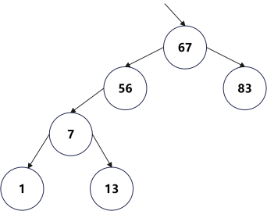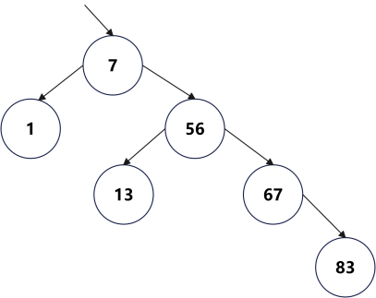
- 建立伸展树 （2）查找7
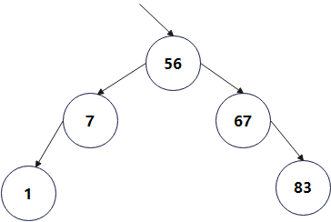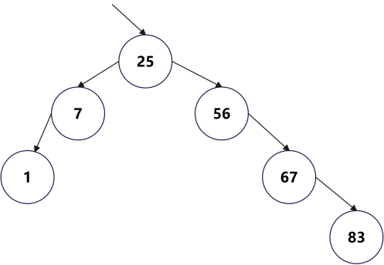
- 删除13 （4）插入25
图12-56 伸展树的操作
- 树堆保持堆性质的priority如果不随机，可能会出现什么情况？最坏情况如何？
参考答案：
树堆是一种基于树的数据结构，它可以同时支持堆和二叉查找树树的操作。在树堆中，每个结点都有一个关键字和一个优先级，并且优先级满足堆的性质，即父结点的优先级大于等于所有子结点的优先级。
如果树堆的优先级不随机，而是按照某种规律排列，那么可能会出现某些结点的优先级非常接近，导致树堆的结构变得不平衡。这种情况下，树堆的性能可能会受到影响，例如插入、删除、查找等操作的时间复杂度可能会变得更差。
最坏情况下，如果建立树堆的时候，优先级有序，那么树堆就会退化成一个普通的二叉查找树，其中所有的结点都在一条链上。这种情况下，树堆的插入、删除、查找等操作的时间复杂度都会退化成O(n)，其中n是树堆中结点的数量。这显然是不能接受的，因此树堆的优先级必须是随机的，以保证树堆的性能。

- *向初始为空的树堆中插入10个键值{31,87,65,12,4,77,9,10,29,91},插入时用某随机数算法生成的10个优先级(数字越大优先级越高)是{44,6,88,12,9,77,18,6,9,54}。请绘制得到的树堆。再绘制删除关键字65之后的树堆。
参考答案：
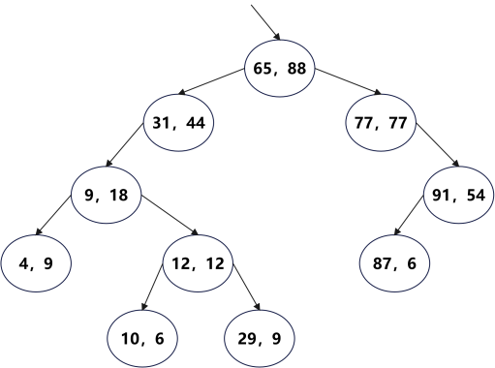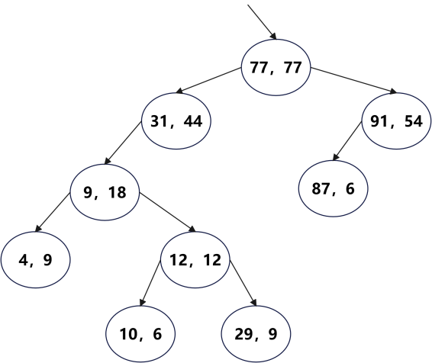
- 建立树堆 （2）删除65
图12-57 树堆操作
- *根据如图12-40所示的KD树，请求出距离点（5，3）位置最近的3个点。
参考答案：
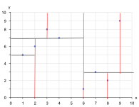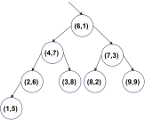
- 平面区域划分 b) 建立的KD树
图12-40 平面8个点建立KD树的平面区域划分图和KD树

如图12-40所示的kd树。求距离p(5,4)最近的3个样本。
S=[],从根开始，r=1，查询距离p最近的叶结点是(1,5),d=$\sqrt{17}$,dy=1,将(1,5)加入S=[(1,5)]，回溯到父结点d=$\sqrt{13}$,dx=3,加入S=[(1,5),(2,6)],其中(2,6)没有右分支，继续回溯到(4,7),d=$\sqrt{10}$,dy=3,加入S=[(1,5),(2,6),(4,7)]。探测(4,7)的右分支，d=$\sqrt{20}$,|s|=3，且d比S中最远的点距离p还远，扔掉，继续回溯(6,1)，d=$\sqrt{10}$,dx=1,用(6,1)替换S中距离p最远的点(1,5)，则S=[(6,1),(2,6),(4,7)],这时dx=1，小于S中的最远距离$\sqrt{13}$，到(6,1)的右分支继续探测。(7,3)距离p的距离:d=$\sqrt{5}$,替换S中的最远距离(4,7),S=[(6,1),(2,6),(7,3)],dy=1,继续到左右分支探测。左分支(8,2)到p的距离:d=$\sqrt{13}$ ,大于S中的最远距离；右分支(9,9)到p的距离:d=$\sqrt{41}$,也大于S中的最远距离。因此，距离p(5,4)最近的k个点是S=[(6,1),(2,6),(7,3)]

- *根据图12-47，请绘制对应的四叉树。
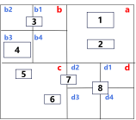
图12-47 二维平面的8个数据块
参考答案：
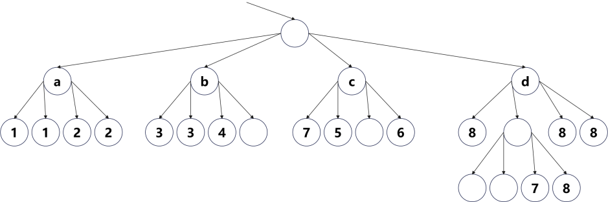
图12-58 图12-57对应的四叉树

